**HTML**

* **Estructura de l’HTML:**

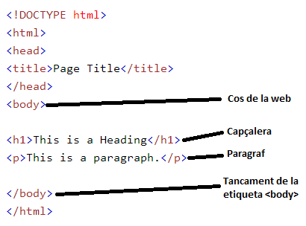

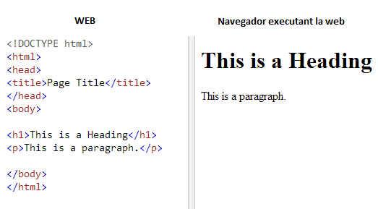

* **ENLLAÇOS(LINKS):**

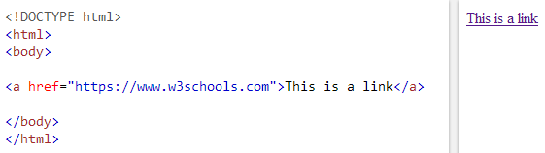

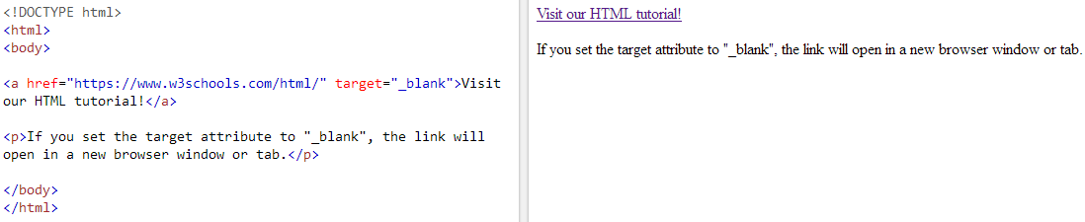

La sentencia, “***target= “_blank***”, obre la web del enllaç en una finestra nova.

* **PARÀGRAFS:**

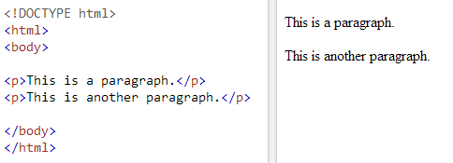

* **IMATGES:**

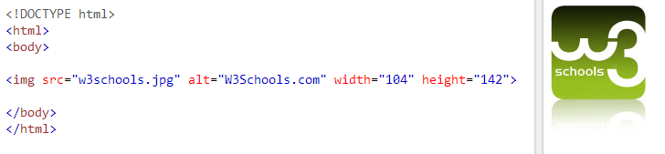

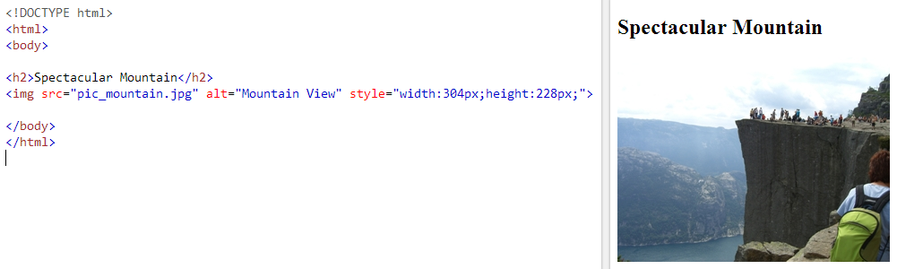

* **COLORS:**

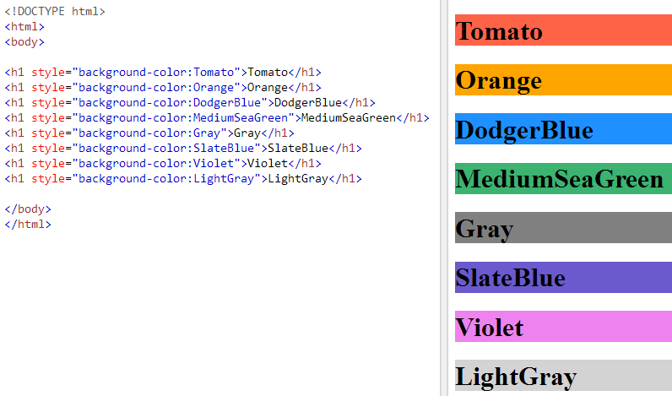

* + **Pel text:**

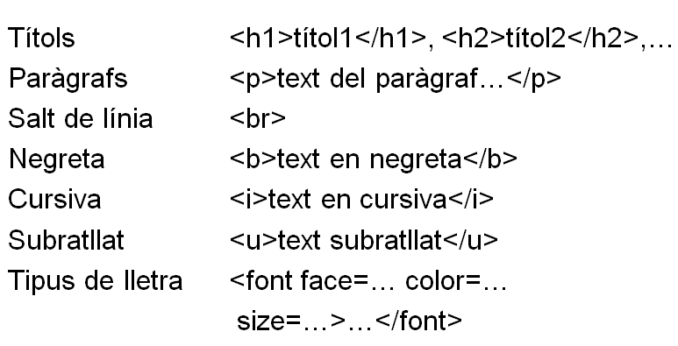

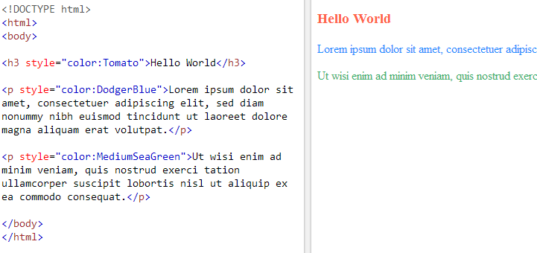

* + **Pels bordes:**

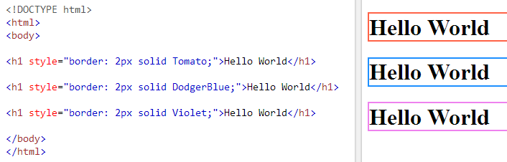

* **TAULES:**

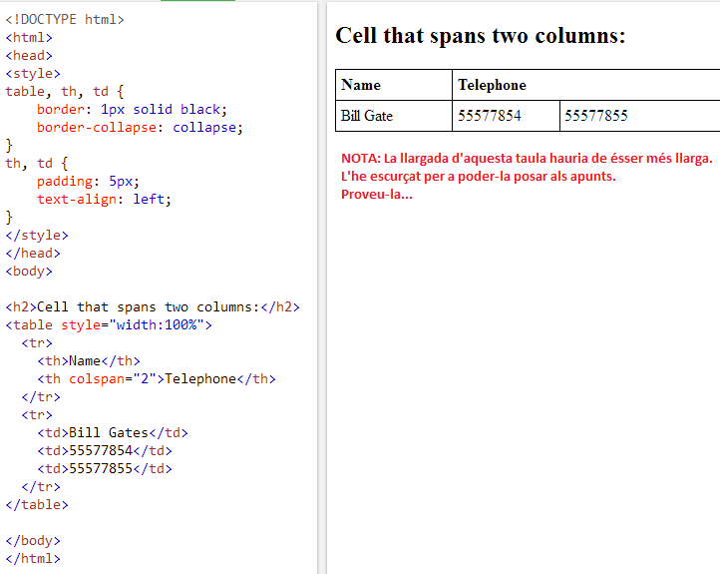

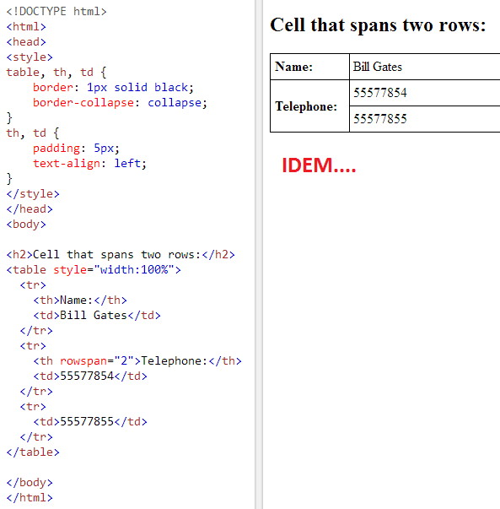

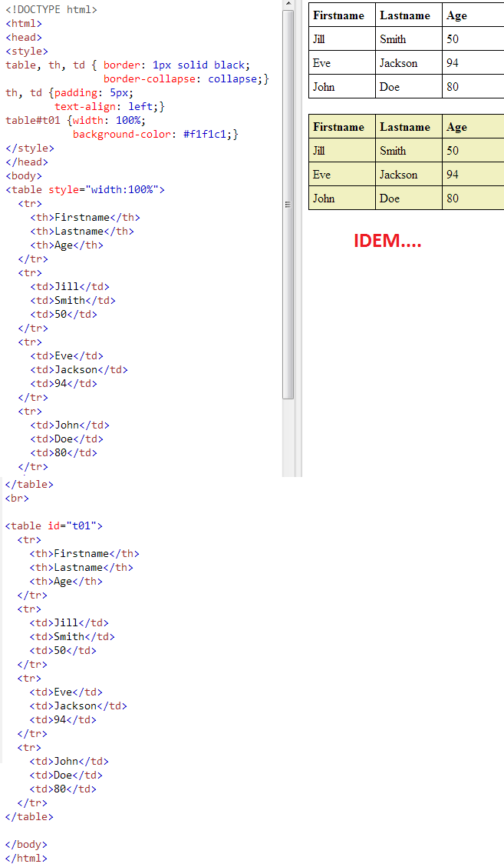

**EXERCICIS A FER:**

1. Crea una taula com la que es mostra: (50% d’amplada)

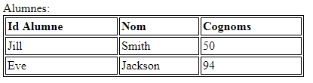

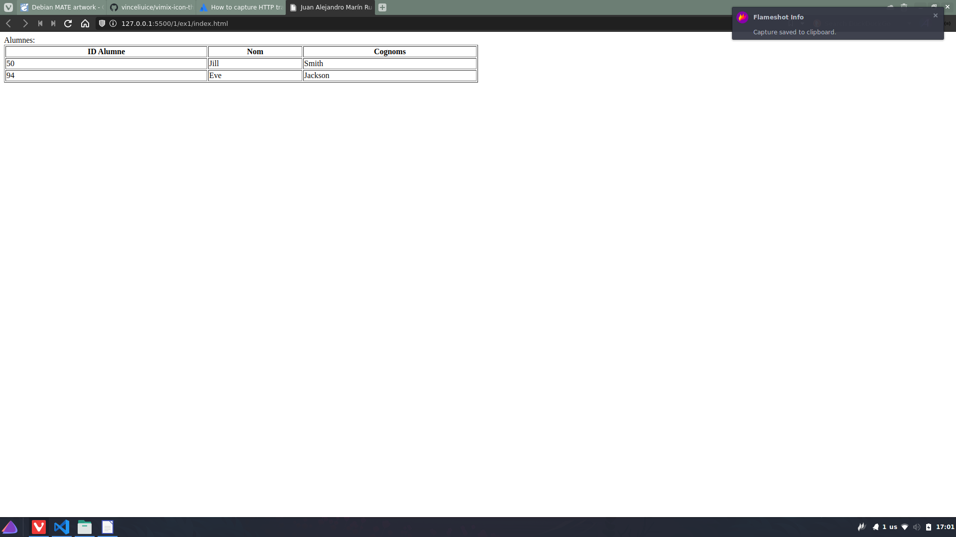

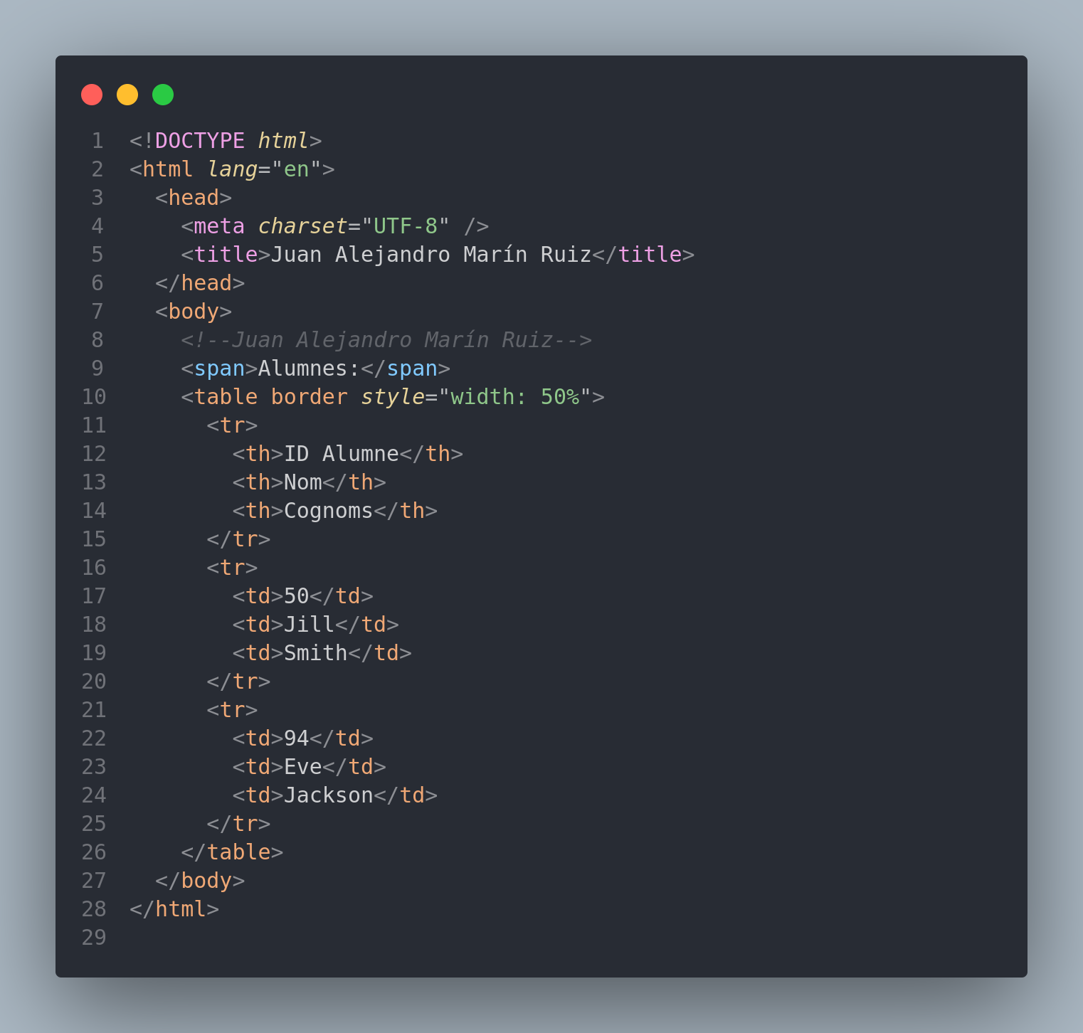

1. Crea una taula com la que es mostra: (75% d’amplada)

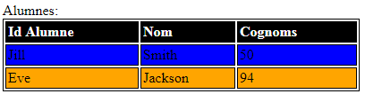

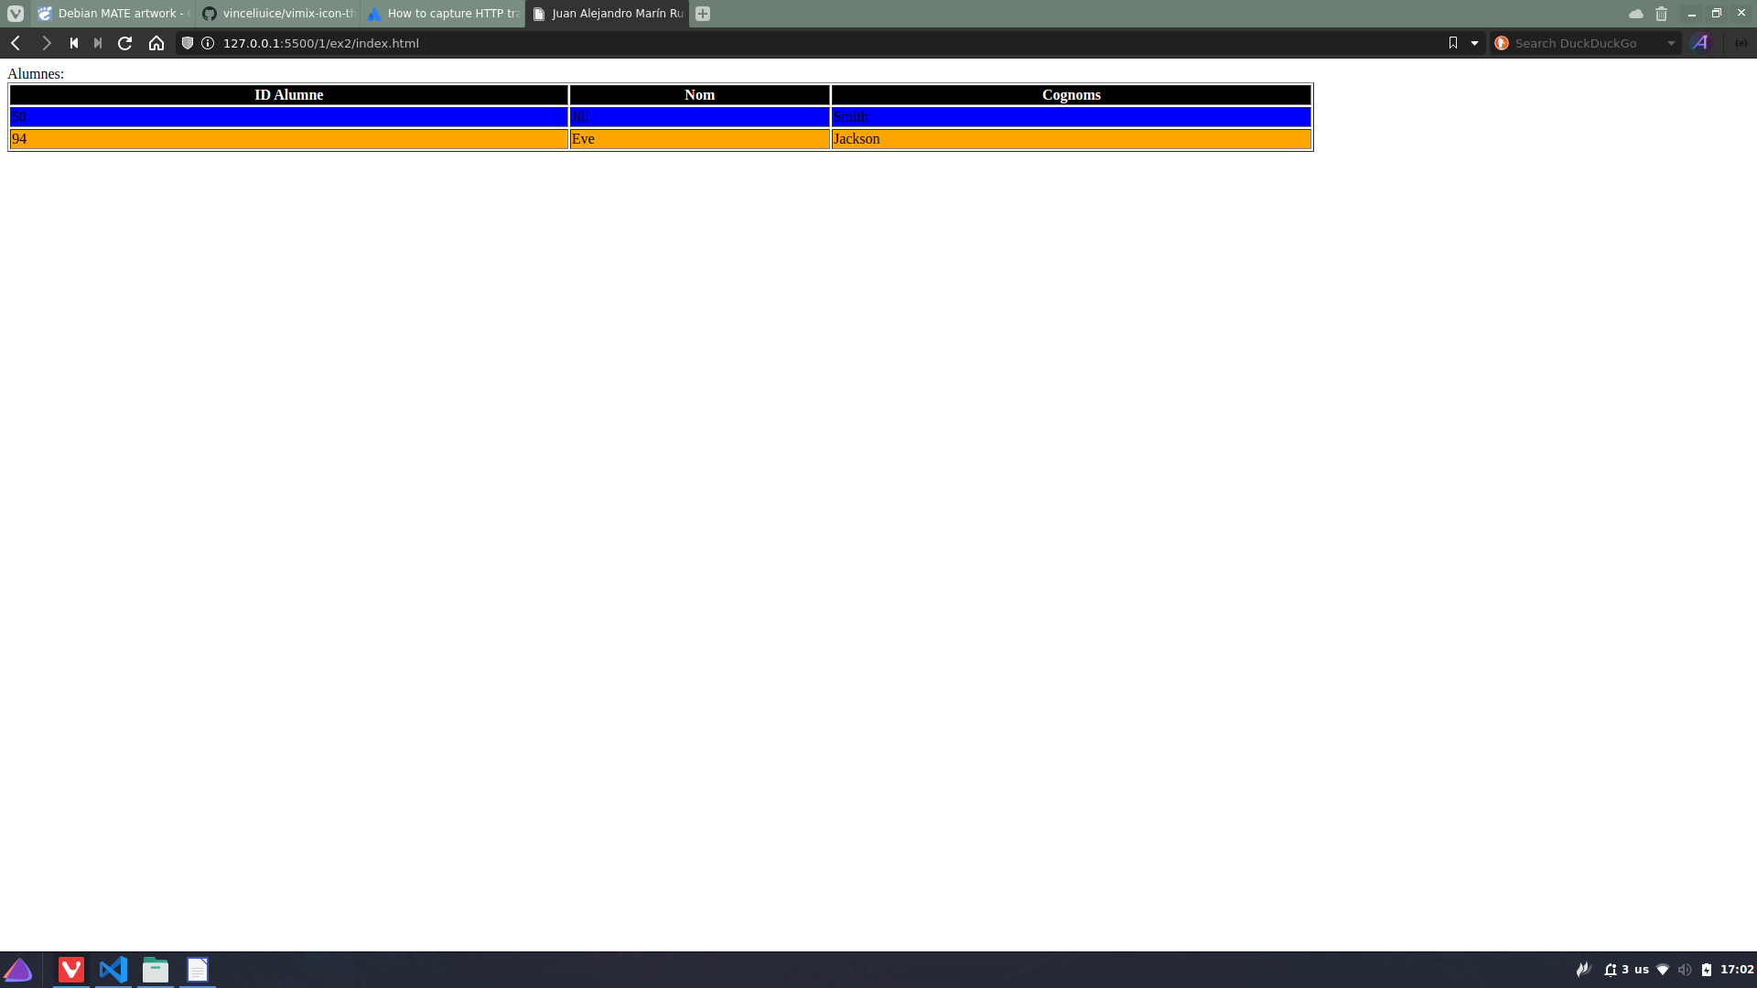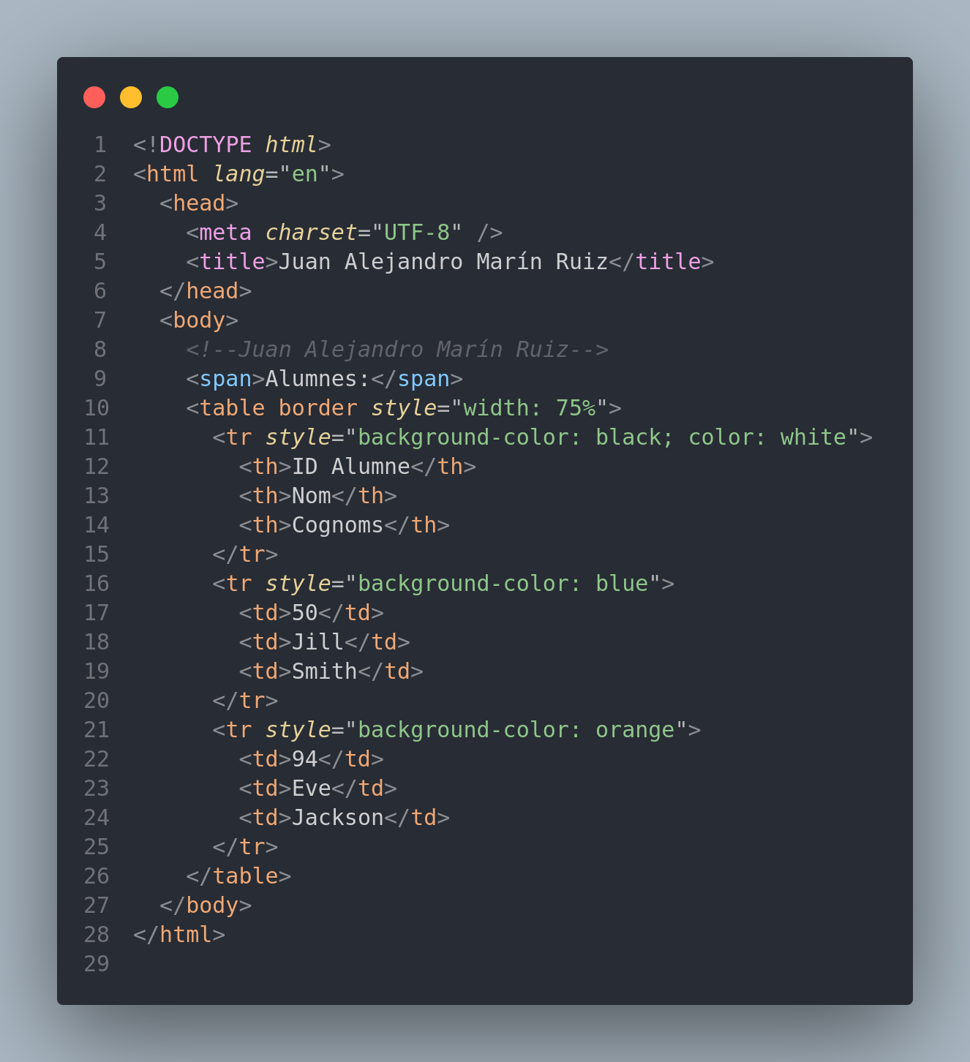

1. Crea una taula com la que es mostra: (100% d’amplada)

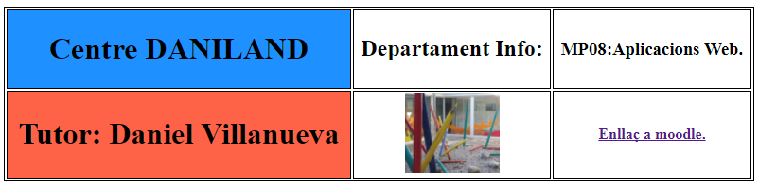

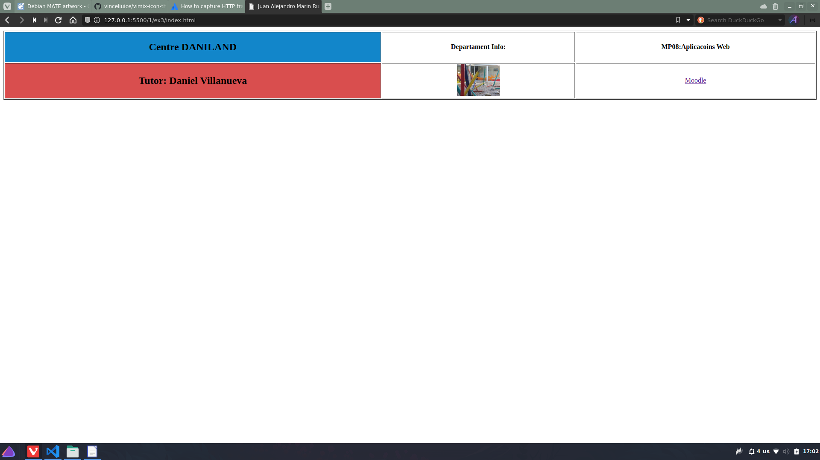

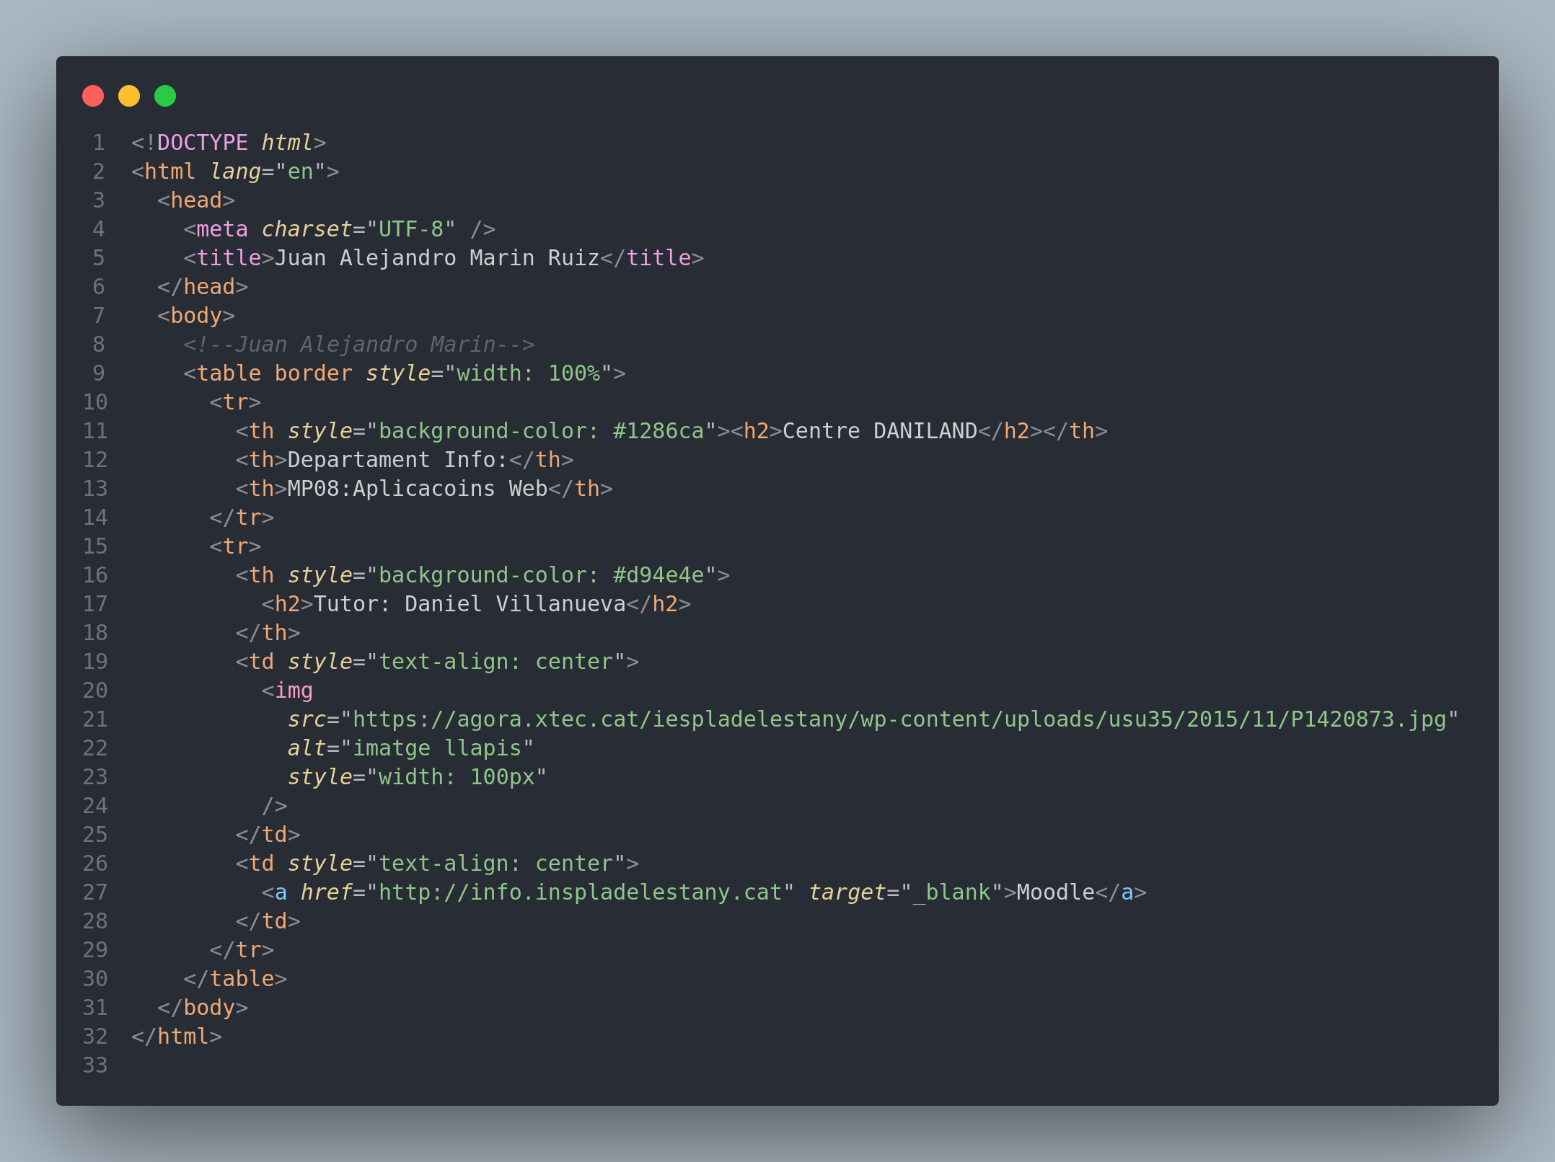

1. Crea una taula com la que es mostra: (75% d’amplada)

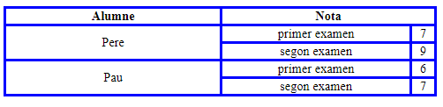

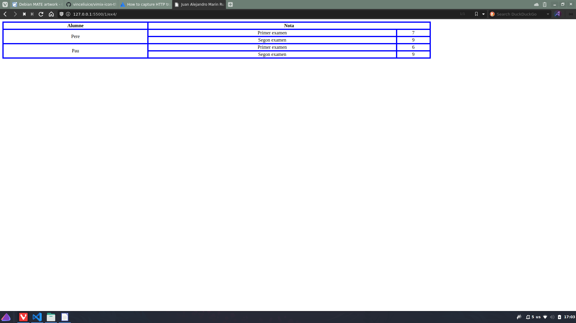

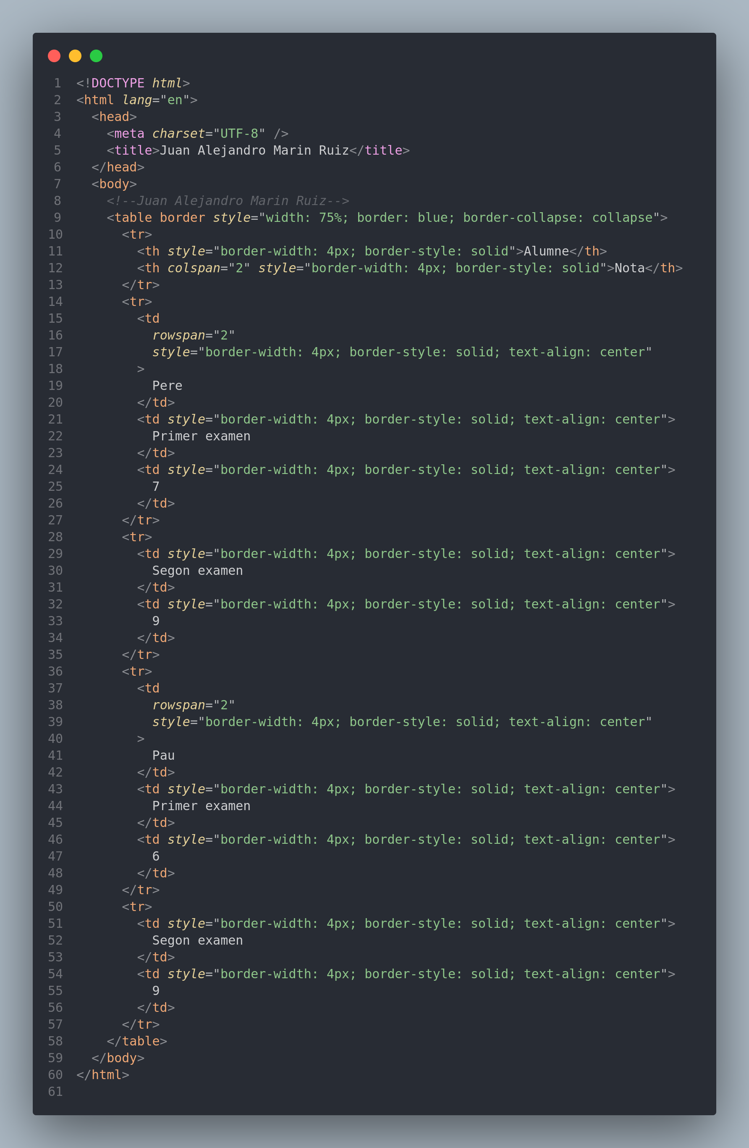

**Enllaç a Moodle:** S’ha de posar l’adreça per entrar al Moodle.

**Imatge:** Busqueu-la al Google.

**La vostra web ha de quedar “idéntica”!!!!**

* **LLISTES:**

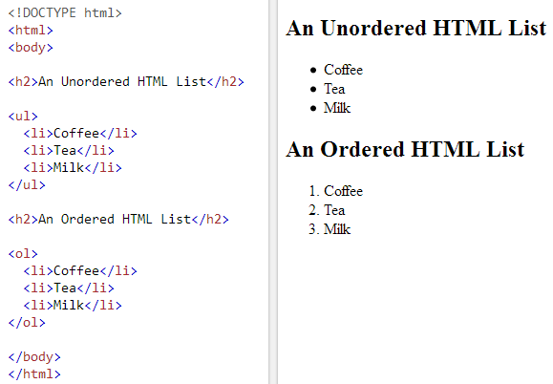

* **CARÀCTERS ESPECIALS:**

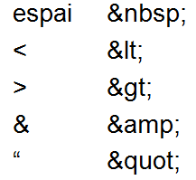

* **FORMULARIS:**
  + **TEXT INPUT:**

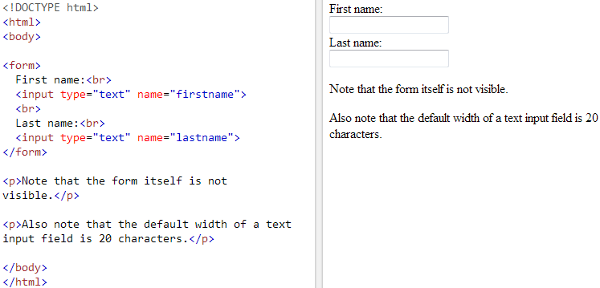

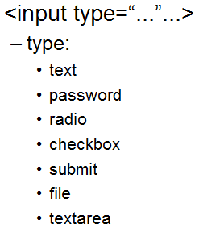

* + **RADIO BUTTON INPUT:**

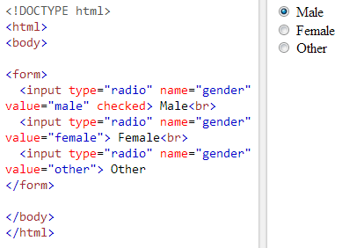

* + **SUBMIT BUTTON:**

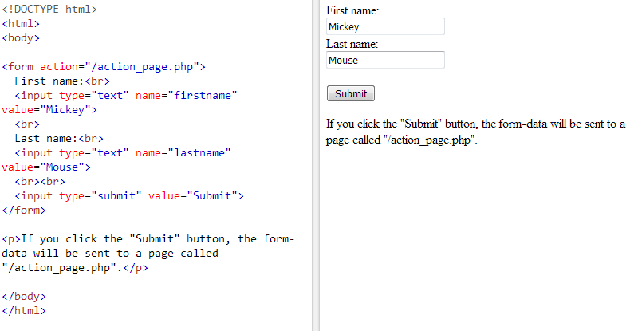

**NOTA: La part de PH , ja es veurà a posteriori….**

* + **CHECKBOX:**

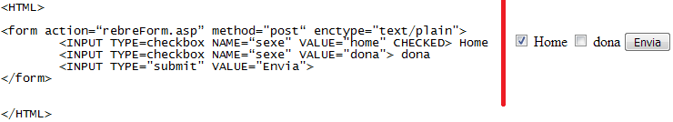

* + **QUADRE COMBINAT (SELECT-OPTION):**

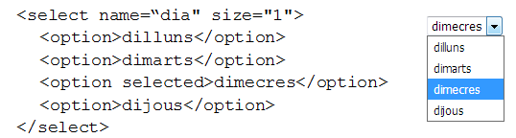

* + **AGRUPAR INFORMACIÓ DELS FORMULARIS (FIELDSET):**

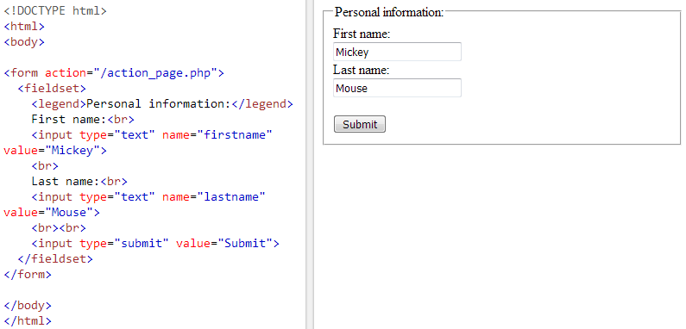

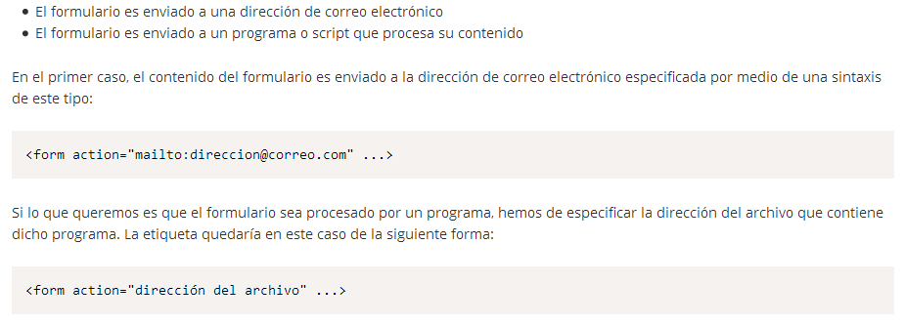



* **Exemple de form**

